МКОУ «Степновская основная общеобразовательная школа»
с. Степное Кизлярский район Республика Дагестан

Внеклассное мероприятие
« Математические Олимпийские Игры»
для учащихся начальных классов
( 2- 4 классы)

подготовила Белова Лариса Николаевна
учитель начальных классов

2014 г

« Математические Олимпийские Игры»
( Познавательная конкурсно-игровая программа )
Цели и задачи : сформировать представление о Зимних Олимпийских Играх, расширить знания детей о зимних видах спорта, в игровой форме донести до детей важность изучения математики; воспитывать чувство патриотизма к своей Родине, прививать любовь к спорту; повысить коммуникативные способности, развить командный и соревновательный дух.
Оборудование: иллюстрации зимних видов спорта, карточки с заданиями, ребусы, медали, дартс, 3 флажка разного цвета.
Предварительная работа: Данное мероприятие можно провести в рамках недели математики в начальной школе; сформировать 3 команды из учащихся 2-4 классов (по 2 ученика с класса), остальные – болельщики. Заранее подготовить помещение: поставить 3 стола для команд, конверты с заданиями, аудиозаписи любой медленной и танцевальной музыки.
Ход мероприятия
Ведущий: Дорогие, ребята! Сегодня у нас необычное мероприятие. Мы поучаствуем в Зимних Олимпийских играх, но не в спортивных, а математических.
- Ребята, расскажите, что вы знаете об Олимпийских Играх? Назовите родину Олимпийских игр?
Дети: Олимпийские игры – крупнейшие международные спортивные соревнования, которые проводятся каждые 4 года. Родиной является Древняя Греция.
-Какие по счету игры были последние? Где проводились?
Дети: 21 игры проходили в Канаде в городе Ванкувере в 2010г.
- Какие будут следующие? Где будут проходить?
Дети: 22 игры, в городе Сочи.
Ведущий: Правильно, ребята! В городе Сочи пройдут 22 Зимние Олимпийские Игры и 11 Паралимпийские Игры. Это большое событие для России, потому что приедут самые лучшие спортсмены мира, чтобы посоревноваться друг с другом в разных видах спорта. Игры пройдут с 7 по 23 февраля 2014 года.
- А мы сегодня проведем свои олимпийские состязания. Участие примут 3 команды. Определимся с капитанами . Каждой команде задам по вопросу .Ученик, ответивший первым на вопрос, становится капитаном команды.
1 вопрос. За сутки спортсмены с олимпийским факелом в руке пробегают 200 км. Какое расстояние они пробегут за 3 дня? / 600 км/
2вопрос. Первые зимние игры современности состоялись 90 лет назад. В каком году это произошло? /1924 г, во Франции/
3 вопрос. Скорость лыжника 200 (м/мин). Сколько времени ему потребуется, чтобы пройти 2км?
/10 мин/
Ведущий: Итак, капитаны есть. Начинаем нашу познавательную конкурсно-игровую программу.
1. Первый вид спорта, в котором вы примете участие – ФИГУРНОЕ КАТАНИЕ .
(Учитель вывешивает иллюстрацию с изображением фигуристов )
Фигурное катание – это катание на коньках с исполнением каких-нибудь спортивных упражнений с фигурами.
- Успех коллективной работы зависит от участия каждого. Умеете ли вы работать совместно? Посмотрите, перед вами лежат 6 геометрических фигур. Соберите из них квадрат. Победит команда, которая соберет квадрат быстрее. Время на выполнение задания – 1 мин.
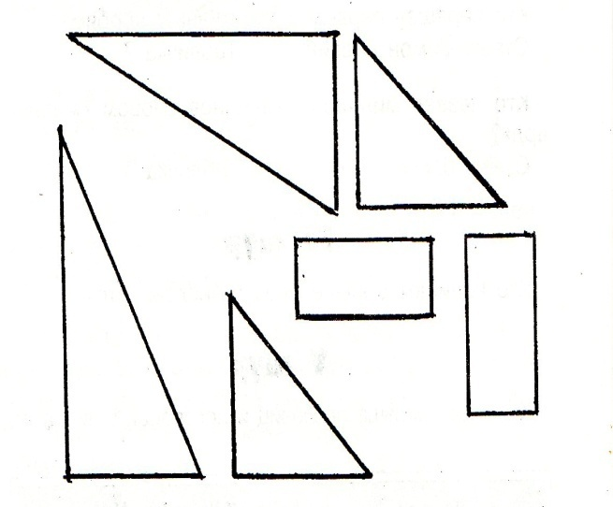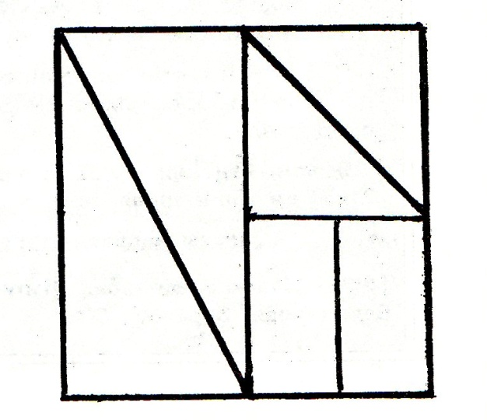

2. Второй вид зимнего спорта – БИАТЛОН. ( Вывешивается иллюстрация). Биатлон – это лыжная гонка со стрельбой из винтовки по мишеням.
В данном состязании примут участие по 3 человека от команды, каждый должен выполнить по 1 выстрелу в мишень.
Тот, кто попадает в мишень, получает задание и решает. За правильный ответ – 5б. Если не попадает, участник выбывает. Попал, но не решил – 1 балл.

1.На полке 5 пар сапог. Сколько сапог на правую ногу?  2. Сколько раз при написании чисел встречается цифра 1?  3. На отрезке поставили 3 точки. Сколько трезков получилось? | 1.Сколько надо взять квадратиков, чтобы обклеить кубик, наклеивая по 1 квадратику на каждую сторону?  2.Кирпич весит 2 кг и еще полкирпича. Сколько весит кирпич?  3.Два отца и два сына поймали 3 зайцев. С охоты каждый вернулся с зайцем.Как это могло быть?
1. Морковка весит столько, сколько 2 редиски.Что тяжелее: 3 морковки или 5 редисок?
2.Из города А в город В самолет летит 1ч 20 мин, а обратно всего 80 минут. Чем объяснить такую разницу?
3.Полтора судака стоят полтора рубля. Сколько стоят 13 судаков?

Третий вид зимнего спорта – ХОККЕЙ. (Вывешивается иллюстрация)
-Ребята, что вы можете рассказать об этом виде спорта. Правильно, хоккей - это командная игра на льду на коньках в шайбу, загоняемую в ворота ударами клюшки.

В данном состязании каждая команда постарается забить шайбу в ворота соперников. Для этого вы должны были подготовить по 1 задаче на смекалку и одному примеру-ребусу для каждой команды. Правильный ответ приносит команде 5 баллов за каждое задание.

ФИЗКУЛЬТМИНУТКА

4. Следующий вид спорта, в котором вы примите участие, закодирован в примерах
Самостоятельная работа:
Вычислите и заполните таблицу: (карточка к самостоятельной работе)
Р. 14 · 25 ; Л. 90 · 34 – 320 : 8 ; К. 34 + 56 + 48 + 62; Ё. 5 · 16 · 4 · 5; И. 40: ( 15 – 11) · 48 Г. ( 390: 3 – 70) · 4 Н. $\text{15}⋅\text{13}$
Ответы:
200 | 1600 | 350 | 3020 | 480 | 195 | 240
К | Ё | Р | Л | И | Н | Г
КЕРЛИНГ – спортивная игра, в которой участники двух команд поочередно пускают по льду специальные спортивные снаряды, изготовленные из гранита.

5.Следующий вид спорта – ПРЫЖКИ С ТРАМПЛИНА. Это вид спорта включает прыжки на лыжах со специально оборудованных трамплинов. В этом состязании примут участие капитаны команд.
- Для вас блиц-опрос, состоящий из задач –шуток. После сигнала капитан, у которого готов ответ на заданный вопрос, поднимает флажок и дает ответ. Оцениваются быстрота и правильность. За каждый правильный ответ – 1 балл. Капитаны готовы? Начали!
1. Мальчики нашли 15 рублей. Сколько бы денег нашел один мальчик? ( 15 рублей)
2. Длина бревна 5 м. В 1 минуту от этого бревна отпиливают по 1 метру. За сколько минут распилят все бревна? ( 4 минуты)
3. Пара лошадей пробежала 20 км. Сколько километров пробежала каждая лошадь? ( 20 км)
4.Сколько концов у двух с половиной палок? ( 6)
5.В клетке находились 4 кролика. Четверо ребят купили по одному из этих кроликов, и один кролик остался в клетке. Как это могло получиться? ( Одного кролика купили вместе с клеткой)
6.Один ослик вез 10 кг сахару, а другой ослик – 10 кг поп-корна. У кого поклажа была тяжелее? ( Одинаково)
7. Как в решете воды принести? ( Заморозить)
8. У трех братьев по 2 сестры. Сколько всего детей в семье? ( 5 )
9.Сестре 4 года. А брату 6 лет. Сколько лет будет брату, когда сестре исполнится 6 лет? (8)
10. Если в 11 часов ночи идет дождь, то можно ли ожидать, что через 48 часов будет солнечная погода?( Нет, так как будет ночь)
6. Мы близки к финишу. Последний вид зимнего спорта - СКЕЛЕТОН .
- Кто из вас, ребята, знает, что такое скелетон? Скелетон – это спуск по ледяному желобу на двух полозьевых санях на укрепленной раме, победитель которого определяется по сумме двух или четырех заездов.
Наш математический скелетон состоит из следующего задания. Нужно обвести конверт по линиям цветным маркером так, чтобы не оторвав руки, не оставить непройденным ни одно направление:
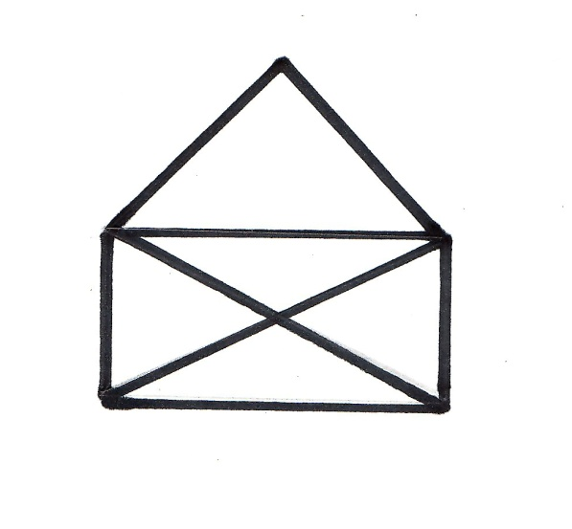
Ведущий: Вот и завершились наши Математические Олимпийские Игры. Сейчас жюри подведет итоги ваших достижений. А пока предлагаю небльшую викторину:
1. Какие виды зимнего спорта вы знаете?
2. Назовите родину Олимпийских Игр? ( Древняя Греция)
3. Сколько дней длятся зимние олимпийские игры? ( 10 дней)
4. Что изображено на Олимпийском флаге? ( На белом полотне 5 олимпийских колец)
5. Что сиволизируют Олимпийские кольца? ( 5 колец – это объединение пяти частей света в олимпийском движении: Европы, Африки,Азии, Америки и Австралии)
6. Назовите девиз Олимпийских игр? (« Быстрее, выше, сильнее»)
7.В каком году будут проходить следующие олимпийские игры? ( в 2018г, в г.Пхёнчхан, Республика Корея)
- Слово предоставляется жюри.
1 место и «Золотую медаль» получает команда -----------------------------
2 место и «Серебряную медаль» получает команда -----------------------------------
3 место и «Бронзовую медаль» получает команда -----------------------------------

Поздравляем всех участников с победой. Наши Математические Олимпийские Игры закончились. До свидания.

Литература

1. http: //ru.wikipedia.org/
2. «1000 олимпиадных заданий по математике в начальной школе» Автор: Н.Ф. Дик.
Издательство « Феникс», 2009г. Ростов-на- Дону
3. « Сборник текстовых задач: тексты, методика, мониторинг» Автор: Г.В. Керова
Издательство « ВАКО» г.Москва, 2010г

